**DOKUMEN SPESIFIKASI KEBUTUHAN PERANGKAT LUNAK (SRS)**

**SISTEM INFORMASI PENGELOLAAN PRAKTIK KERJA LAPANGAN (PKL) BERBASIS WEB**

**Disusun oleh:**

**Alfian Robit Nadifi Masyhudi** **226151004**



**JURUSAN TEKNOLOGI INFORMASI**

**D3 TEKNIK INFORMATIKA** **2025**

**BAB I: PENDAHULUAN**

**1.1 Tujuan Dokumen**

Dokumen Spesifikasi Kebutuhan Perangkat Lunak (SRS) ini bertujuan untuk mendefinisikan secara rinci kebutuhan fungsional dan non-fungsional untuk sistem perangkat lunak "Sistem Informasi Pengelolaan Praktik Kerja Lapangan (PKL) Berbasis Web" di lingkungan institusi pendidikan. Tujuan utama sistem ini adalah mengatasi permasalahan operasional yang timbul dari proses pengelolaan PKL yang masih manual, seperti sulitnya pemantauan status PKL mahasiswa, tidak adanya alur komunikasi dan notifikasi yang terintegrasi, serta penumpukan dokumen fisik yang menyulitkan pengarsipan.

Dengan mengimplementasikan platform digital terpusat, sistem ini diharapkan dapat meningkatkan efisiensi operasional bagi admin dan dosen, sekaligus memperbaiki pengalaman pengguna (mahasiswa) dalam melaksanakan kewajiban PKL mereka.

**1.2 Ruang Lingkup (Scope)**

Sistem yang dikembangkan mencakup modul-modul berikut:

* **Manajemen Pengajuan Online:** Mahasiswa dapat mengajukan proposal PKL secara online, lengkap dengan detail perusahaan dan unggah dokumen pendukung.
* **Verifikasi oleh Dosen:** Dosen Pembimbing dapat melihat, menyetujui, atau menolak pengajuan PKL dari mahasiswa bimbingannya.
* **Bimbingan & Logbook Digital:** Mahasiswa dapat mengisi catatan kegiatan (logbook) secara online, dan dosen dapat memonitor serta memberikan umpan balik.
* **Manajemen Penilaian:** Dosen Pembimbing dan Mitra DUDI dapat menginput nilai mahasiswa secara terpisah.
* **Manajemen Laporan:** Mahasiswa dapat mengunggah laporan akhir PKL dan admin dapat mengelola arsip digital.
* **Manajemen Pengguna (Admin):** Admin dapat mengelola data untuk semua peran pengguna (Mahasiswa, Dosen, Mitra DUDI, Admin).
* **Fitur Tambahan:** Sistem juga mencakup fitur notifikasi internal, pembuatan dokumen (surat pengantar), dan dashboard analytics untuk admin.

Target pengguna utama sistem ini adalah mahasiswa, dosen pembimbing, admin prodi/jurusan, dan Mitra DUDI.

**1.3 Referensi**

1. ISO/IEC/IEEE 29148:2018 – Standar Internasional untuk Spesifikasi Kebutuhan Perangkat Lunak.
2. Studi Kasus Proyek "Sistem Informasi Pengelolaan Praktik Kerja Lapangan (PKL)".
3. Dokumentasi Library FPDF (untuk generate PDF).
4. Dokumentasi Library Chart.js (untuk analytics).

**1.4 Ikhtisar Dokumen**

Struktur dokumen SRS ini terdiri dari beberapa bab utama:

* **Pendahuluan:** Menjelaskan latar belakang, tujuan, ruang lingkup, dan referensi dokumen.
* **Deskripsi Umum:** Menguraikan perspektif produk, fungsi utama, karakteristik pengguna, serta batasan dan asumsi proyek.
* **Kebutuhan Fungsional:** Mendetailkan fitur-fitur utama sistem dalam format daftar dan use case.
* **Kebutuhan Non-Fungsional:** Mencakup aspek kinerja, keamanan, dan skalabilitas sistem.
* **Antarmuka Eksternal:** Menjelaskan desain antarmuka pengguna, perangkat lunak, dan komunikasi.
* **Lampiran:** Deskripsi diagram alur, use case, dan model data.

**BAB II: DESKRIPSI UMUM**

**2.1 Perspektif Produk**

Sistem Informasi Pengelolaan PKL ini merupakan subsistem dari ekosistem layanan akademik kampus yang lebih besar. Sistem ini dirancang sebagai platform mandiri untuk digitalisasi seluruh proses administrasi dan monitoring PKL, mulai dari pengajuan hingga penilaian akhir. Meskipun mandiri, sistem ini dirancang dengan mempertimbangkan kompatibilitas di masa depan dengan sistem lain seperti Sistem Informasi Akademik (SIAKAD) untuk data mahasiswa dan sistem *single sign-on* (SSO) kampus.

**2.2 Fungsi Sistem Secara Umum**

Sistem ini memiliki fungsi-fungsi utama sebagai berikut:

1. **Digitalisasi Pengajuan & Persetujuan:** Menggantikan proses pengajuan proposal dan permohonan tanda tangan manual dengan alur digital yang dapat dilacak.
2. **Monitoring Progres Mahasiswa:** Memungkinkan dosen dan admin untuk memantau status setiap tahapan PKL mahasiswa (ajuan, bimbingan, penilaian) secara *real-time*.
3. **Pengelolaan Bimbingan Online:** Menyediakan platform bagi mahasiswa untuk mencatat kegiatan PKL dan bagi dosen untuk memberikan feedback.
4. **Sentralisasi Penilaian:** Mengumpulkan nilai dari dosen pembimbing dan mitra industri dalam satu record data.
5. **Pengarsipan Dokumen Digital:** Mengelola file proposal dan laporan akhir secara digital untuk kemudahan akses dan pencarian.
6. **Pelaporan & Analitik:** Menyediakan ringkasan data visual bagi admin untuk memantau tren status PKL.

**2.3 Karakteristik Pengguna**

Pengguna sistem dibagi menjadi empat kelompok utama:

1. **Mahasiswa:** Pengguna utama yang mengajukan, melaksanakan, dan melaporkan kegiatan PKL. Diharapkan memiliki keahlian teknis dasar dalam menggunakan aplikasi web.
2. **Dosen Pembimbing:** Bertugas memverifikasi pengajuan, memonitor bimbingan, dan memberikan penilaian. Memerlukan antarmuka yang efisien untuk mengelola beberapa mahasiswa sekaligus.
3. **Admin:** Bertugas mengelola data master (pengguna, data PKL), memantau keseluruhan sistem, dan mengakses arsip.
4. **Mitra DUDI:** Pihak eksternal yang berperan memberikan penilaian terhadap kinerja mahasiswa di lokasi PKL.

**2.4 Batasan**

* **Teknis:**
  + Sistem dikembangkan menggunakan bahasa pemrograman **PHP** dengan basis data **MySQL**.
  + Aplikasi diakses melalui web browser standar (Chrome, Firefox) di perangkat desktop/laptop.
  + Pengembangan awal dilakukan di server lokal (XAMPP).
  + Sistem login saat ini menggunakan perbandingan teks biasa ("mode darurat") karena kendala lingkungan pengembangan dan akan ditingkatkan ke *password hashing* di masa depan.
* **Kebijakan:**
  + Sistem harus mematuhi kebijakan privasi data yang berlaku di institusi.
* **Anggaran:**
  + Pengembangan memanfaatkan teknologi *open-source* (PHP, MySQL, FPDF, Chart.js) untuk menekan biaya.

**2.5 Asumsi dan Ketergantungan**

* **Asumsi:**
  + Pengguna (mahasiswa, dosen) memiliki akses internet yang memadai.
  + Data awal mahasiswa dan dosen diinput oleh admin.
  + Mitra DUDI bersedia menggunakan sistem untuk memberikan nilai.
* **Ketergantungan:**
  + Ketersediaan server lokal (XAMPP) atau hosting untuk menjalankan aplikasi.
  + Library eksternal FPDF untuk pembuatan dokumen PDF.
  + Library eksternal Chart.js untuk pembuatan diagram.

**BAB III: KEBUTUHAN FUNGSIONAL**

Kebutuhan fungsional sistem Informasi Pengelolaan PKL dirancang untuk memenuhi alur kerja utama dari setiap pengguna, mulai dari mahasiswa hingga admin. Berikut adalah deskripsi kebutuhan dalam format terstruktur dan *use case*.

**A. Daftar Kebutuhan Fungsional**

* **FR-01: Autentikasi Pengguna**
  + **Input:** Username dan password yang dimasukkan pengguna.
  + **Proses:** Sistem memvalidasi kredensial pengguna dengan data yang tersimpan di dalam basis data.
  + **Output:** Pengguna mendapatkan akses ke *dashboard* sesuai dengan hak akses (*role*) masing-masing (mahasiswa, dosen, dudi, admin).
* **FR-02: Mahasiswa Mengajukan PKL**
  + **Input:** Data perusahaan, alamat, tanggal mulai dan selesai, pilihan dosen pembimbing, dan file proposal (PDF) dari mahasiswa.
  + **Proses:** Sistem menyimpan data pengajuan ke dalam basis data, mengunggah file proposal ke server, dan membuat notifikasi untuk dosen pembimbing yang dituju.
  + **Output:** Data pengajuan PKL tersimpan dengan status "diajukan".
* **FR-03: Dosen Memverifikasi Ajuan PKL**
  + **Input:** Aksi "Setujui" atau "Tolak" dari dosen pembimbing pada halaman verifikasi.
  + **Proses:** Sistem memperbarui status pengajuan PKL di basis data (menjadi "disetujui_dosen" atau "ditolak") dan membuat notifikasi untuk mahasiswa terkait.
  + **Output:** Status PKL mahasiswa ter-update.
* **FR-04: Mahasiswa Mengisi Logbook Bimbingan**
  + **Input:** Tanggal dan uraian kegiatan yang dimasukkan oleh mahasiswa.
  + **Proses:** Sistem menyimpan catatan kegiatan ke dalam tabel bimbingan yang terhubung dengan data PKL mahasiswa.
  + **Output:** Catatan kegiatan baru tersimpan dan ditampilkan dalam riwayat logbook.
* **FR-05: Dosen Memonitor dan Memverifikasi Logbook**
  + **Input:** Catatan dan aksi verifikasi dari dosen pada setiap entri logbook mahasiswa.
  + **Proses:** Sistem menyimpan catatan dari dosen dan memperbarui status entri logbook menjadi "diverifikasi".
  + **Output:** Mahasiswa dapat melihat catatan dan status verifikasi dari dosen pada logbooknya.
* **FR-06: Pengguna Mengelola Akun (Admin)**
  + **Input:** Data pengguna baru (username, password, nama, role) atau perubahan data pada pengguna yang sudah ada, serta aksi hapus.
  + **Proses:** Sistem melakukan operasi Tambah, Ubah, atau Hapus (CRUD) pada tabel users dan tabel terkait (mahasiswa).
  + **Output:** Data pengguna di dalam sistem ter-update.
* **FR-07: Pengguna Memberikan Penilaian**
  + **Input:** Angka nilai dari Dosen Pembimbing dan Mitra DUDI.
  + **Proses:** Sistem menyimpan atau memperbarui data nilai di tabel laporan_akhir dan secara otomatis menghitung nilai akhir berdasarkan bobot yang ditentukan.
  + **Output:** Data nilai tersimpan dan dapat dilihat oleh mahasiswa.
* **FR-08: Admin Melihat Laporan & Arsip**
  + **Input:** Perintah dari admin untuk mengakses menu "Kelola Seluruh Data PKL" atau "Arsip Laporan".
  + **Proses:** Sistem mengambil data dari basis data dan menampilkannya dalam format tabel yang mudah dibaca.
  + **Output:** Tampilan tabel rekapitulasi data PKL atau daftar laporan akhir yang bisa diunduh.

**B. Use Case**

* **Use Case 1: Pengajuan PKL oleh Mahasiswa**
  + **Aktor:** Mahasiswa.
  + **Alur:**
    1. Mahasiswa melakukan *login* ke dalam sistem.
    2. Mahasiswa memilih menu "Pengajuan PKL" pada *sidebar*.
    3. Mahasiswa mengisi formulir yang berisi nama perusahaan, alamat, tanggal pelaksanaan, dan memilih dosen pembimbing dari daftar.
    4. Mahasiswa mengunggah file proposal dalam format PDF.
    5. Mahasiswa menekan tombol "Ajukan Sekarang".
    6. Sistem menyimpan semua data, mengunggah file, dan mengirim notifikasi ke dosen yang bersangkutan.
    7. Mahasiswa diarahkan kembali ke *dashboard* dengan pesan bahwa pengajuan berhasil.
* **Use Case 2: Verifikasi Ajuan oleh Dosen Pembimbing**
  + **Aktor:** Dosen Pembimbing.
  + **Alur:**
    1. Dosen melakukan *login* ke dalam sistem.
    2. Dosen melihat notifikasi baru di pojok kanan atas atau langsung memilih menu "Verifikasi Ajuan PKL".
    3. Sistem menampilkan daftar mahasiswa yang mengajukan bimbingan kepadanya dengan status "diajukan".
    4. Dosen dapat melihat detail dan mengunduh proposal dari setiap pengajuan.
    5. Dosen menekan tombol "Setujui" atau "Tolak" pada salah satu pengajuan.
    6. Sistem memperbarui status PKL mahasiswa tersebut dan secara otomatis mengirim notifikasi hasil verifikasi kepada mahasiswa.
    7. Daftar pengajuan di halaman dosen ter-update.

**BAB IV: KEBUTUHAN NON-FUNGSIONAL**

Kebutuhan non-fungsional mendefinisikan kriteria kualitas dan operasional dari sistem. Untuk proyek ini, kebutuhan non-fungsional disesuaikan dengan sumber daya dan lingkungan institusi pendidikan.

**A. Kinerja (Performance)**

* Waktu muat halaman-halaman utama (seperti Dashboard, Kelola PKL, dll.) harus dimuat dalam waktu kurang dari atau sama dengan 5 detik pada koneksi jaringan kampus yang stabil.
* Sistem harus mampu menangani setidaknya 50 pengguna yang mengakses secara bersamaan selama periode puncak pengajuan PKL tanpa penurunan performa yang signifikan.

**B. Keandalan (Reliability)**

* Sistem harus memberikan respons yang sesuai terhadap kesalahan input dari pengguna (misalnya, validasi form) untuk mencegah data yang tidak valid masuk ke database.
* Proses backup basis data (database) dilakukan secara manual oleh Admin melalui fitur ekspor pada phpMyAdmin untuk memastikan data transaksi dan pengguna aman.

**C. Keamanan (Security)**

* **Otentikasi:** Setiap pengguna harus melakukan login menggunakan username dan password untuk mengakses sistem. Saat ini, sistem menggunakan mekanisme perbandingan teks biasa sebagai solusi darurat, dengan rencana peningkatan ke

*hashing* menggunakan password_hash() di PHP untuk keamanan yang sesuai standar.

* **Otorisasi:** Hak akses sistem dibagi berdasarkan peran pengguna untuk memastikan pengguna hanya dapat mengakses fitur yang relevan:
  + **Mahasiswa:** Hanya dapat mengelola data PKL miliknya sendiri (mengajukan, mengisi logbook, upload laporan).
  + **Dosen Pembimbing:** Hanya dapat melihat dan mengelola mahasiswa bimbingannya.
  + **Mitra DUDI:** Hanya dapat melihat dan menilai mahasiswa yang PKL di perusahaannya.
  + **Admin:** Memiliki hak akses penuh untuk mengelola semua data master (pengguna, data PKL, arsip).

**D. Portabilitas dan Skalabilitas**

* **Portabilitas:** Sistem dapat diakses melalui web browser modern standar seperti Google Chrome dan Mozilla Firefox pada perangkat desktop atau laptop.
* **Skalabilitas:** Arsitektur sistem saat ini dirancang untuk skala penggunaan dalam lingkup satu jurusan atau fakultas dan dijalankan pada server lokal (XAMPP). Sistem ini tidak dirancang untuk skalabilitas masif yang memerlukan arsitektur

*microservices* atau *cloud hosting*.

**E. Maintainability**

* **Dokumentasi Kode:** Kode pada fungsi-fungsi penting diberi komentar untuk menjelaskan alur dan logikanya, memudahkan pengembang di masa depan untuk memahami dan memodifikasi sistem.
* **Pemeliharaan:** Pemeliharaan sistem, seperti backup data dan pengelolaan pengguna, dapat dilakukan oleh Admin TI atau tim mahasiswa pengembang berikutnya.

**BAB V: ANTARMUKA EKSTERNAL**

Bagian ini menjelaskan antarmuka yang terlibat dalam Sistem Informasi Pengelolaan PKL, termasuk antarmuka pengguna (UI), perangkat lunak, dan protokol komunikasi.

**A. Antarmuka Pengguna (User Interface / UI)**

Antarmuka pengguna dirancang dengan pendekatan yang sederhana dan fungsional untuk memastikan kemudahan penggunaan oleh semua peran pengguna.

**1. Deskripsi GUI (Graphical User Interface)**

* **Halaman Login:** Halaman awal yang berisi form input untuk username dan password.
* **Halaman Dashboard:** Tampilan utama setelah login dengan layout 2 kolom.
  + **Sidebar Kiri:** Berisi menu navigasi yang dinamis sesuai dengan peran pengguna (Mahasiswa, Dosen, DUDI, Admin).
  + **Konten Kanan:** Menampilkan ucapan selamat datang dan ringkasan informasi. Untuk Admin, area ini menampilkan diagram lingkaran (pie chart) berisi ringkasan status PKL seluruh mahasiswa.
* **Halaman Mahasiswa:**
  + **Pengajuan PKL:** Form input detail untuk pengajuan PKL baru, termasuk unggah file proposal.
  + **Logbook Bimbingan:** Form untuk mencatat kegiatan harian/mingguan dan tabel riwayat logbook yang telah diisi.
  + **Upload Laporan Akhir:** Halaman untuk mengunggah file laporan akhir dan melihat rekapitulasi nilai.
* **Halaman Dosen & DUDI:**
  + **Verifikasi/Penilaian:** Halaman berbasis tabel yang menampilkan daftar mahasiswa bimbingan/mahasiswa di perusahaan untuk diverifikasi atau diberi nilai.
  + **Monitoring Bimbingan:** Tampilan detail yang berisi riwayat logbook mahasiswa beserta form untuk memberikan catatan dan verifikasi.
* **Halaman Admin:**
  + **Kelola Pengguna/PKL:** Halaman CRUD (Create, Read, Update, Delete) berbasis tabel dengan tombol aksi untuk menambah, mengedit, dan menghapus data.
  + **Arsip Laporan:** Halaman yang menampilkan daftar laporan akhir yang sudah diunggah lengkap dengan link untuk mengunduh.

**2. Prinsip Desain UI**

* **Sederhana:** Antarmuka menghindari penggunaan elemen yang tidak perlu agar fokus pada fungsionalitas utama.
* **Konsisten:** Menggunakan *library* Bootstrap 5 untuk memastikan konsistensi tata letak, tombol, dan elemen formulir di seluruh halaman.
* **Responsif:** Tampilan sistem dapat beradaptasi dengan baik pada perangkat desktop dan laptop.

**B. Antarmuka Perangkat Lunak**

* **1. Basis Data (Database)**
  + **Jenis Database:** MySQL, dikelola melalui phpMyAdmin pada lingkungan XAMPP.
  + **Tabel Utama:**
    - users: Menyimpan data semua pengguna dan perannya.
    - mahasiswa: Menyimpan data spesifik mahasiswa seperti NIM dan prodi.
    - pkl: Menyimpan data utama pengajuan PKL, termasuk status dan relasi antara mahasiswa dan dosen.
    - bimbingan: Menyimpan catatan kegiatan (logbook) dari mahasiswa.
    - laporan_akhir: Menyimpan data nilai dan file laporan akhir.
    - notifikasi: Menyimpan riwayat pemberitahuan untuk pengguna.
* **2. API Eksternal**
  + Sistem yang dibangun saat ini tidak menggunakan dan tidak terintegrasi dengan API eksternal manapun.
* **3. Tools Pengembangan**
  + **Bahasa Pemrograman:** PHP (Native).
  + **Framework:** Pengembangan dilakukan secara *native* (tanpa framework seperti CodeIgniter/Laravel) untuk fokus pada pemahaman logika dasar PHP.
  + **Library Pihak Ketiga:**
    - **FPDF:** Digunakan untuk menghasilkan dokumen PDF (Surat Pengantar PKL).
    - **Chart.js:** Digunakan untuk menampilkan diagram pada dashboard admin.
  + **Hosting:** Sistem dikembangkan dan dijalankan pada server lokal menggunakan XAMPP.

**C. Antarmuka Komunikasi**

* **1. Protokol Komunikasi**
  + **HTTP:** Akses ke sistem dilakukan melalui web browser menggunakan protokol HTTP pada localhost.
  + **MySQL Connection:** Komunikasi antara aplikasi (backend PHP) dan server database menggunakan koneksi standar MySQL pada localhost.
* **2. Format Data**
  + **Frontend:** Menggunakan format HTML, CSS, dan JavaScript untuk render tampilan.
  + **Pertukaran Data:** Menggunakan format JSON untuk komunikasi data antara halaman dashboard admin dengan script penyedia data analytics.
* **3. Keamanan Komunikasi**
  + **Hashing Password:** Rencana awal adalah menggunakan fungsi password_hash() di PHP. Namun karena kendala lingkungan pengembangan, saat ini sistem menggunakan perbandingan teks biasa sebagai solusi darurat.
  + **Validasi Input:** Sistem menerapkan validasi input di sisi server untuk mencegah serangan dasar seperti SQL Injection.

**BAB VI: LAMPIRAN**

1. 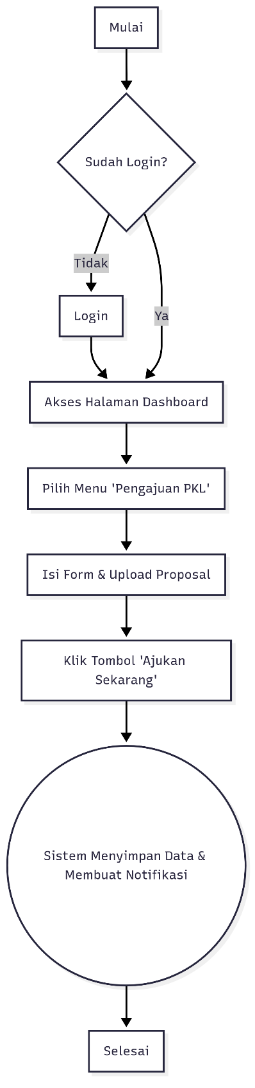**Deskripsi Diagram Alir (Flowchart)**

Diagram alir utama dalam sistem ini adalah alur pengajuan PKL oleh mahasiswa.

* Mulai: Mahasiswa membuka halaman web sistem.
* Proses: Mahasiswa melakukan login menggunakan username dan password.
* Proses: Mahasiswa mengakses menu "Pengajuan PKL" dari sidebar.
* Proses: Mahasiswa mengisi formulir pengajuan yang mencakup nama perusahaan, alamat, tanggal mulai, tanggal selesai, dan memilih dosen pembimbing dari daftar.
* Proses: Mahasiswa mengunggah file proposal dalam format PDF.
* Proses: Mahasiswa menekan tombol "Ajukan Sekarang".
* Proses Sistem: Sistem melakukan validasi data dan menyimpan informasi pengajuan ke dalam tabel pkl di database dengan status "diajukan".
* Proses Sistem: Sistem membuat notifikasi yang ditujukan kepada dosen pembimbing yang dipilih.
* Selesai: Proses pengajuan selesai dan mahasiswa diarahkan ke halaman dashboard.

1. **Deskripsi Diagram Use Case**

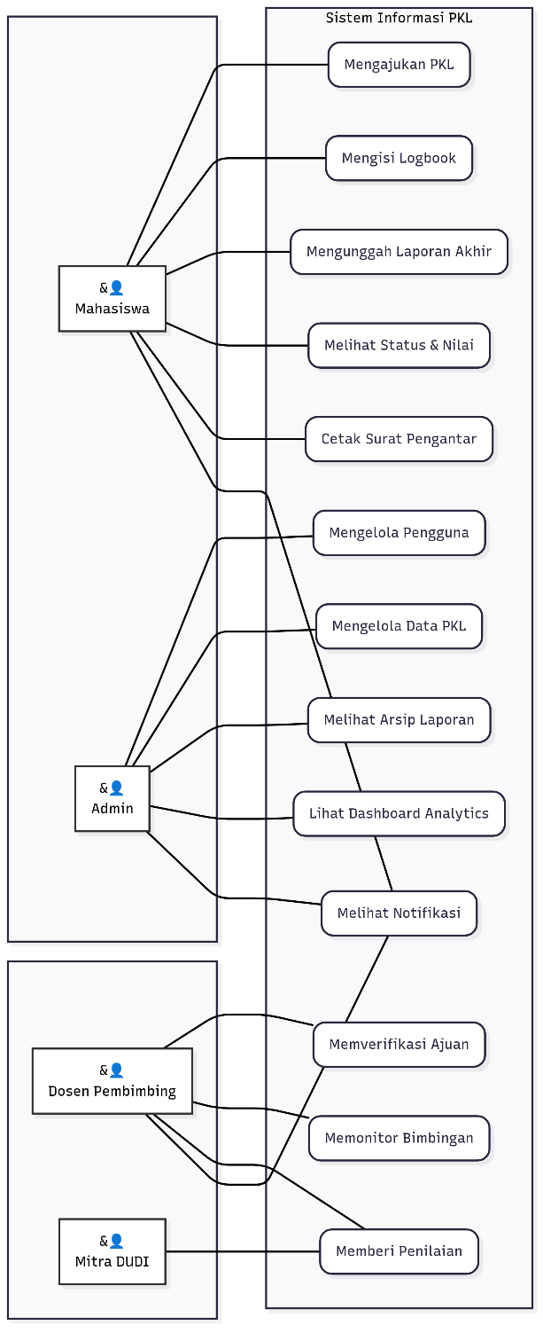

* **Aktor:**
  1. **Mahasiswa:** Pengguna yang melakukan proses inti PKL.
  2. **Dosen Pembimbing:** Pengguna yang memvalidasi dan memonitor mahasiswa.
  3. **Admin:** Pengguna dengan hak akses tertinggi untuk pengelolaan sistem.
  4. **Mitra DUDI:** Pengguna eksternal yang memberikan penilaian industri.
* **Use Cases (Fungsi Utama):**
  1. **Untuk Mahasiswa:**
     + Login
     + Mengajukan PKL
     + Mengisi Logbook Bimbingan
     + Mengunggah Laporan Akhir
     + Melihat Status & Nilai
     + Mencetak Surat Pengantar
     + Melihat Notifikasi
  2. **Untuk Dosen Pembimbing:**
     + Login
     + Memverifikasi Ajuan PKL
     + Memonitor Bimbingan
     + Memberi Penilaian
     + Melihat Notifikasi
  3. **Untuk Admin:**
     + Login
     + Mengelola Pengguna (CRUD)
     + Mengelola Seluruh Data PKL
     + Melihat Arsip Laporan
     + Melihat Dashboard Analytics
  4. **Untuk Mitra DUDI:**
     + Login
     + Memberi Penilaian Mahasiswa

1. **Deskripsi DFD (Data Flow Diagram) dan ERD (Entity-Relationship Diagram)**

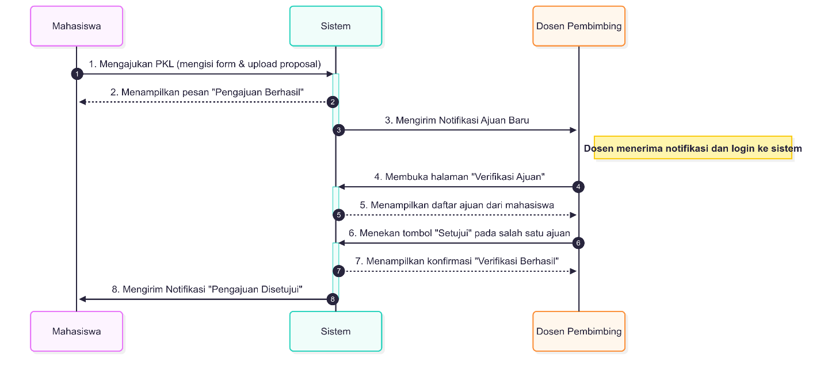

* **Deskripsi DFD Level 0 (Diagram Konteks):**
  + **Proses Pusat (1):** "Sistem Informasi Pengelolaan PKL".
  + **Entitas Eksternal (4):** Mahasiswa, Dosen Pembimbing, Admin, Mitra DUDI.
  + **Alur Data Utama:**
    - **Dari Mahasiswa ke Sistem:** Data Pengajuan, Data Logbook, File Laporan.
    - **Dari Sistem ke Mahasiswa:** Status PKL, Notifikasi, Data Nilai, Surat Pengantar (PDF).
    - **Dari Dosen ke Sistem:** Aksi Verifikasi, Catatan Bimbingan, Nilai Dosen.
    - **Dari Sistem ke Dosen:** Data Pengajuan Mahasiswa, Data Logbook, Notifikasi.
    - **Dari Admin ke Sistem:** Data Pengguna Baru, Perubahan Data.
    - **Dari Sistem ke Admin:** Laporan & Arsip, Data Analytics.
    - **Dari DUDI ke Sistem:** Nilai Industri.
    - **Dari Sistem ke DUDI:** Data Mahasiswa di Perusahaan.

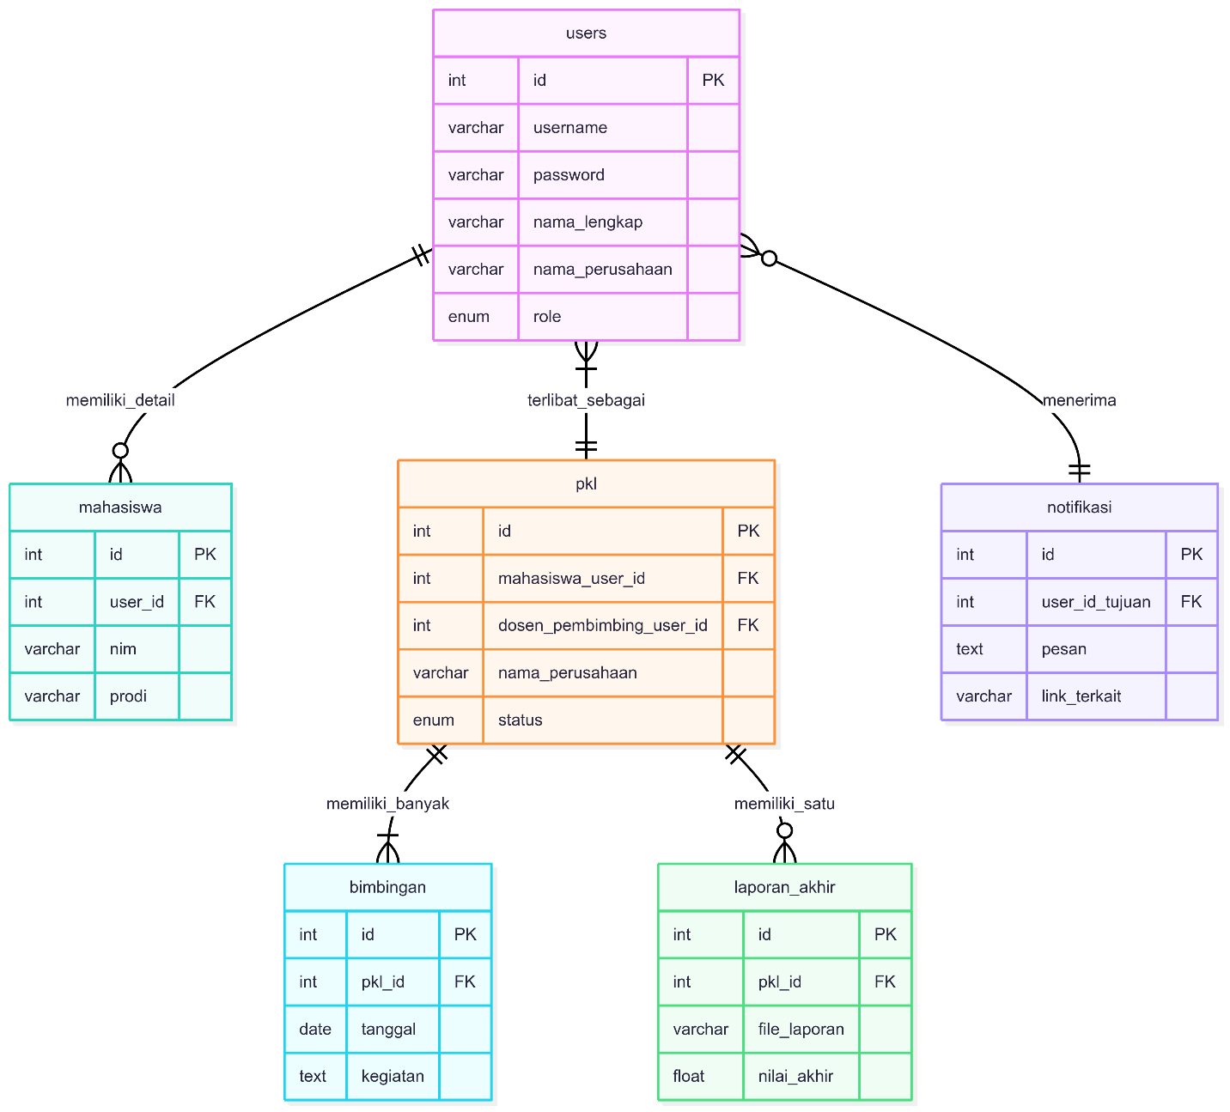

* **Deskripsi ERD:**
  + **Entitas Utama (6):** users, mahasiswa, pkl, bimbingan, laporan_akhir, notifikasi.
  + **Relasi Utama:**
    - Satu users dapat memiliki satu mahasiswa (jika rolenya mahasiswa).
    - Satu users (sebagai dosen) dapat membimbing banyak data pkl.
    - Satu users (sebagai mahasiswa) dapat memiliki satu data pkl.
    - Satu data pkl dapat memiliki banyak entri bimbingan.
    - Satu data pkl memiliki satu laporan_akhir.
    - Satu users dapat ditujukan banyak notifikasi.
  + **Atribut Kunci:** Relasi antar tabel dihubungkan oleh *Primary Key* (misal: users.id, pkl.id) dan *Foreign Key* (misal: pkl.mahasiswa_user_id, bimbingan.pkl_id).

1. **Demo Antarmuka (UI Demo)**

* **Dashboard Admin:** Halaman utama untuk admin menampilkan ringkasan data penting dalam bentuk diagram lingkaran (pie chart) yang menunjukkan distribusi status PKL seluruh mahasiswa (Diajukan, Disetujui, Ditolak, dll.), memungkinkan pemantauan cepat.

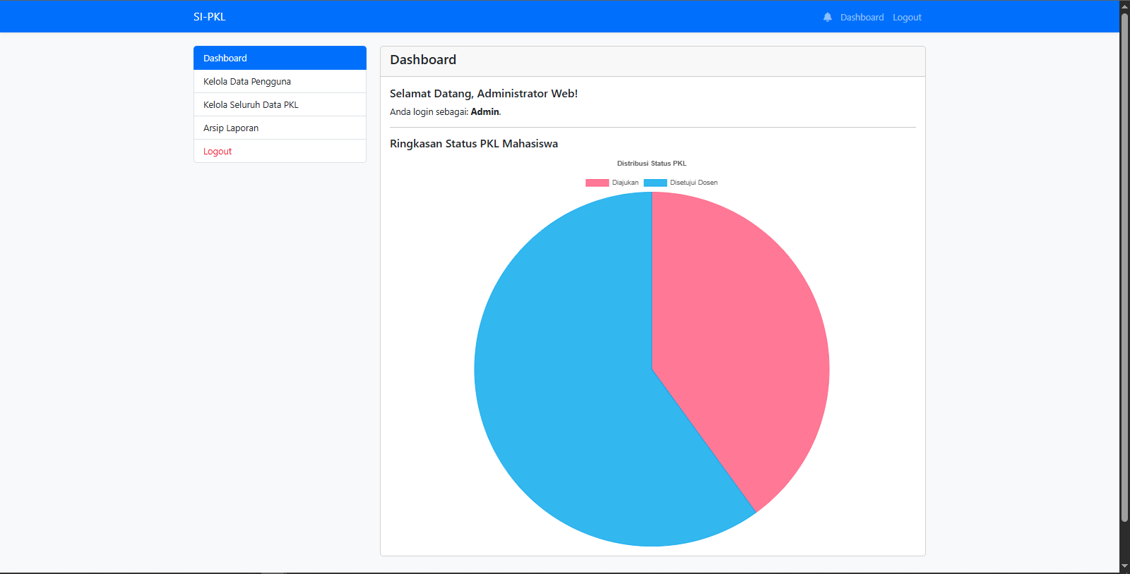

* **Halaman Pengajuan Mahasiswa:** Sebuah form terstruktur yang memungkinkan mahasiswa untuk mengisi detail perusahaan, tanggal pelaksanaan, memilih dosen dari daftar dropdown, dan mengunggah file proposal.

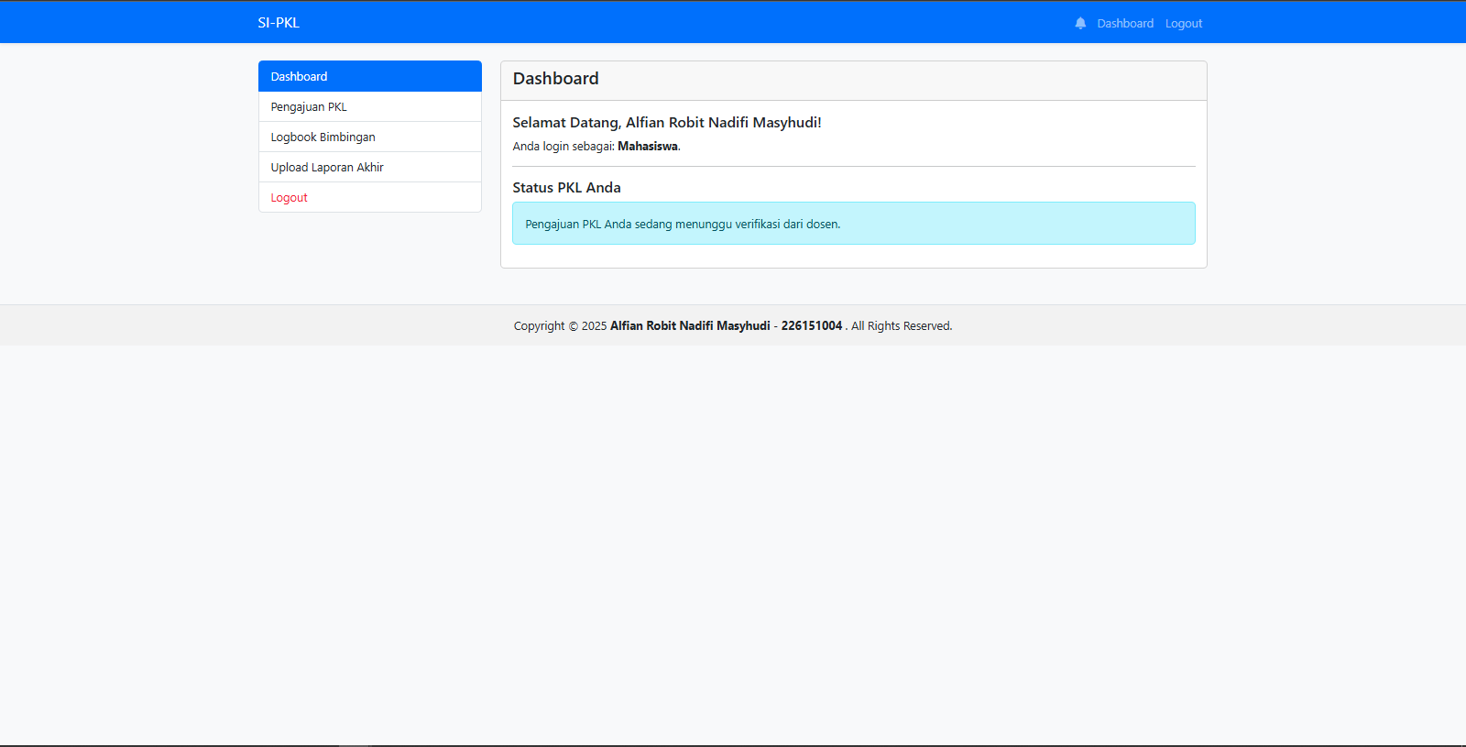

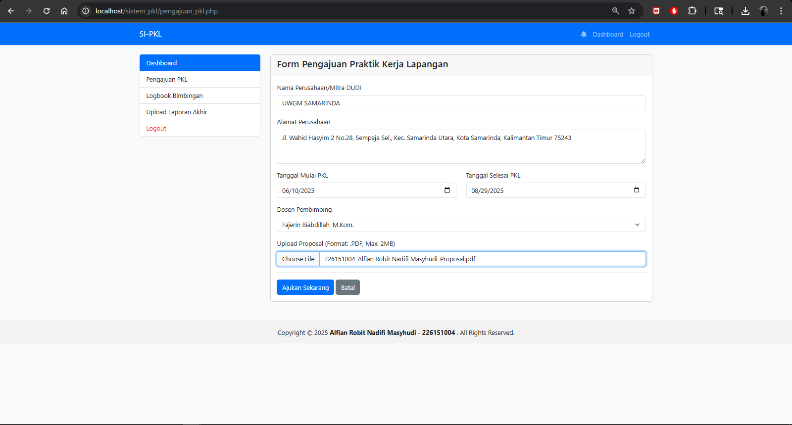

* **Halaman Verifikasi Dosen:** Sebuah halaman tabel yang menampilkan daftar mahasiswa yang mengajukan bimbingan, lengkap dengan detail pengajuan dan tombol aksi ("Setujui" / "Tolak") untuk setiap barisnya.

